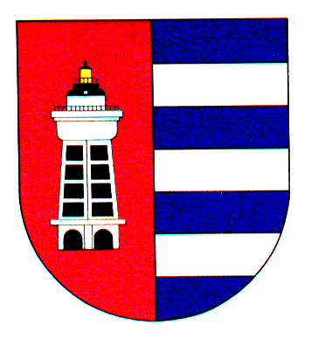
MĚSTSKÁ ČÁST PRAHA 19
Úřad městské části Praha 19
Odbor majetku, investic, bytového a nebytového hospodářství
Semilská 43/1, Praha 9 – Kbely, 197 00
Tel.: 284 08 08 70, 734 148 653
e-mail: krejci.veronika@kbely.mepnet.cz
ID: ji9buvp

Vyřizuje: Mgr. Veronika Krejčí, LL.M.
Ze dne: 17.12.2021 V Praze dne 17.12.2021

DOMISTAV CZ, a.s.
Foerstrova 897/2
Hradec Králové
500 02
IČ 27481107

Věc: Objednávka č. 377/611/2021/OMIBNH

Dobrý den,

na základě Vaší cenové nabídky u Vás objednáváme vytvoření obrubníků kolem bytového domu Katusická 680-682 za cenu 106 099,- Kč bez DPH tj. 122 013,85 Kč vč. DPH.

S pozdravem,

Monika Havelková
vedoucí Odboru majetku, investic, bytového a
nebytového hospodářství

